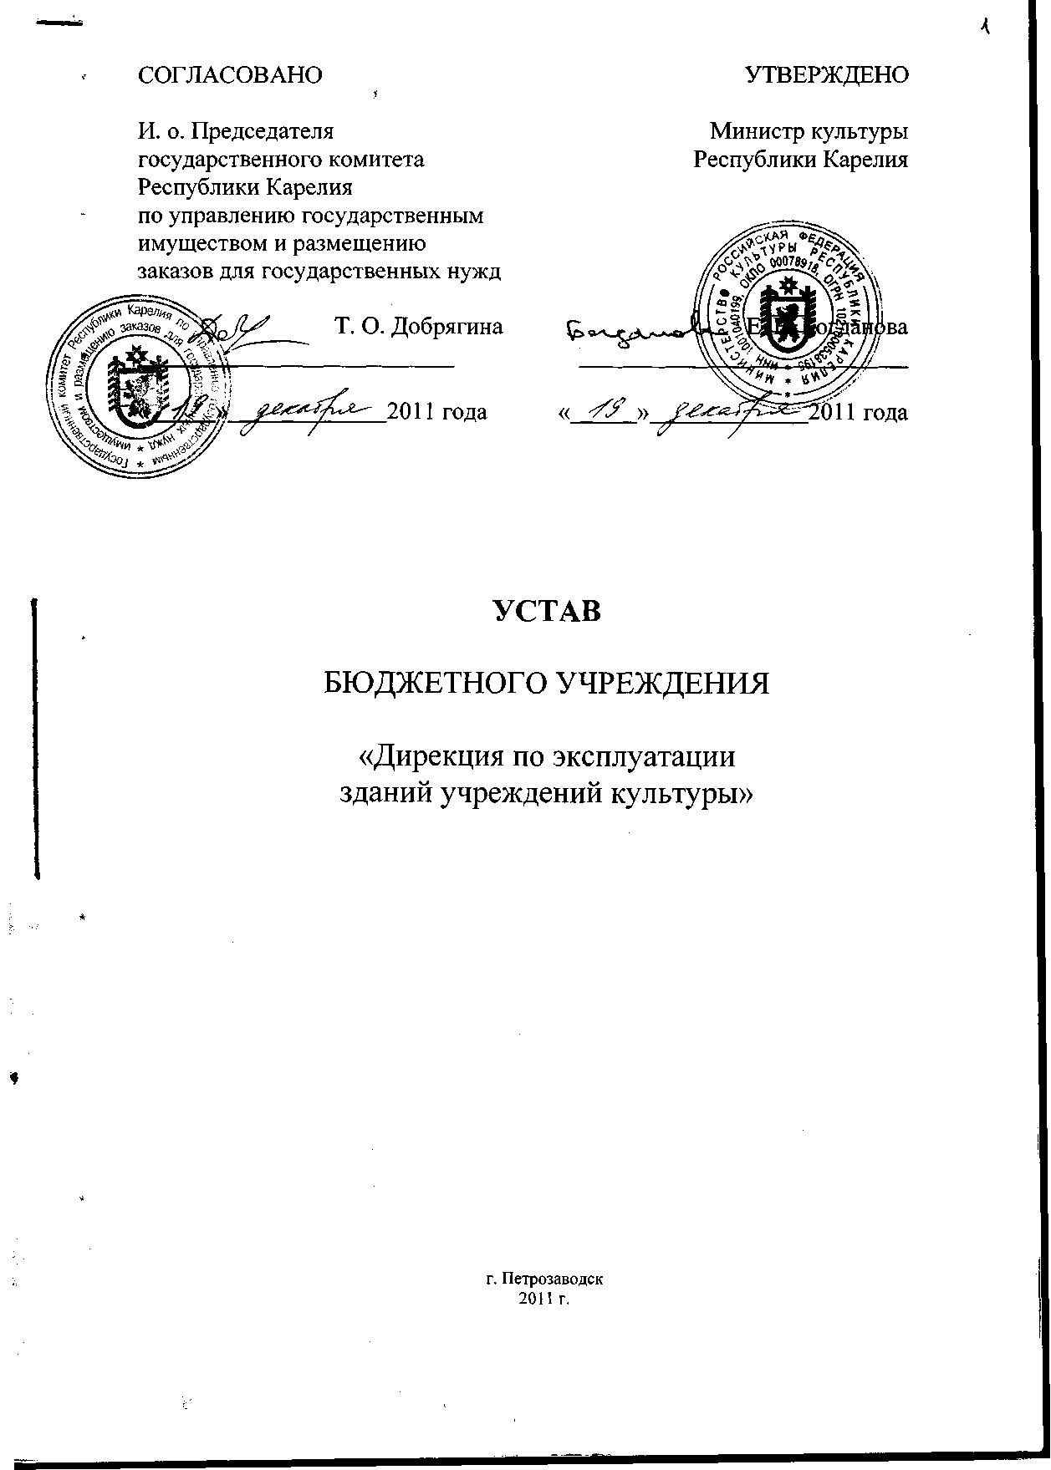

- ОБЩИЕ ПОЛОЖЕНИЯ
  - Бюджетное учреждение «Дирекция по эксплуатации зданий учреждений культуры» (далее именуемое - Учреждение) является государственным учреждением культуры, находящимся в государственной собственности Республики Карелия, созданным на основании постановления Правительства Республики Карелия от 3 июня 1997 года № 320, приказа Министерства культуры Республики Карелия от 17 июля 1997 года № 161.
Карельское региональное некоммерческое учреждение «Хозяйственно-эксплуатационное объединение республиканских учреждений культуры и искусства при Министерстве культуры Республики Карелия» переименовано в государственное учреждение «Дирекция по эксплуатации зданий учреждений культуры» на основании распоряжения Правительства Республики Карелия от 16 ноября 2004 года № 481р-П.
  - Полное официальное наименование Учреждения: Бюджетное учреждение «Дирекция по эксплуатации зданий учреждений культуры»; Сокращенное наименование: БУ «Дирекция по эксплуатации зданий».
  - Учредителем от имени Республики Карелия выступает Министерство культуры Республики Карелия, в дальнейшем именуемое «Учредитель».
Государственный комитет Республики Карелия по управлению государственным имуществом и размещению заказов для государственных нужд, в дальнейшем именуемый «Государственный комитет», осуществляет от имени Республики Карелия права собственника в отношении имущества, закрепленного на праве оперативного управления за Учреждением.
Учреждение является юридическим лицом, имеет в оперативном управлении обособленное имущество, самостоятельный баланс, лицевые счета в органах казначейства, печать со своим наименованием и наименованием Учредителя, штампы, бланки, иные реквизиты, выступает истцом и ответчиком в суде общей юрисдикции, арбитражном и третейском судах в соответствии с действующим законодательством.
  - Учреждение отвечает по своим обязательствам всем находящимся у него на праве оперативного управления имуществом, как закрепленным за Учреждением собственником имущества, так и приобретенным за счет доходов, полученных от приносящей доход деятельности, за исключением особо ценного движимого имущества, закрепленного за Учреждением собственником этого имущества или приобретенного Учреждением за счет выделенных собственником имущества Учреждения средств, а также недвижимого имущества.
Перечень особо ценного движимого имущества устанавливается учредителем.
Учредитель не несет ответственности по обязательствам Учреждения.
  - Учреждение приобретает права юридического лица с момента государственной регистрации.
  - Местонахождение Учреждения: Республика Карелия, город Петрозаводск.
Почтовый адрес: 185035, г.Петрозаводск, ул. Кирова, 12.

2. ОСНОВНЫЕ ЦЕЛИ И ПРЕДМЕТ ДЕЯТЕЛЬНОСТИ УЧРЕЖДЕНИЯ.
2.1. Основными целями создания Учреждения являются:
1) сохранение, создание, распространение и освоение культурных ценностей, доступ населения к услугам учреждений культуры, формирование и развитие инфраструктуры сферы культуры;
2) осуществление функций по содержанию и эксплуатации зданий, аккумулированию и осуществлению расходов по их хозяйственному обслуживанию.
2.2. Для достижения целей, указанных в пункте 2.1. Учреждение осуществляет в установленном действующим законодательством порядке следующие виды деятельности:
1) обеспечение необходимого режима содержания и эксплуатации зданий, находящихся на балансе;
2) контроль за соблюдением пользователями правил по охране труда и пожарной безопасности на объектах;
3) выполнение функций единого заказчика-застройщика и технадзора по объектам строительства, ремонта и реставрации, находящимся в ведении Учреждения и республиканских учреждений культуры и искусства;
4) заключение договоров на оказание коммунальных услуг с организациями коммунального комплекса (организациями жилищно-коммунального хозяйства) в отношении зданий и помещений, закрепленных на праве оперативного управления за Учреждением, а также переданных Учреждению по договорам аренды и безвозмездного пользования;
5) выполнение комплекса работ по подготовке зданий, находящихся на балансе, к работе в зимних условиях;
6) осуществление материально-технического снабжения республиканских учреждений культуры и искусства;
7) изучение и поиск спроса на услуги учреждений культуры и искусства (маркетинговые услуги);
8) осуществление деятельности по обеспечению безопасности историко-культурного наследия;
9) организация транспортного обслуживания мероприятий, связанных с реализацией государственных функций и государственных услуг в сфере культуры, искусства, культурного наследия, музейного, архивного и библиотечного дела, образования в сфере культуры и искусства на территории Республики Карелия и за ее пределами;
10) оказание информационно-консультационной помощи муниципальным учреждениям культуры и муниципальным учреждениям дополнительного образования детей в сфере культуры Республики Карелия;
11) разработка и организация культурно-досуговых мероприятий и программ.
2.3. Учреждение вправе осуществлять следующие виды приносящей доходы деятельности постольку, поскольку это соответствует и служит достижению целей, указанных в пункте 2.1.:
1) технический надзор за производством строительных, ремонтных и реставрационных работ;
2) обследование технического состояния зданий и сооружений;
3) оказание гостиничных услуг;
4) оказание услуг общежития;
5) оказание услуг общественного питания;
6) оказание транспортных услуг;
7) оказание услуг по энергосбережению;
8) эксплуатация гаражей, стоянок для автотранспортных средств;
9) оказание услуг по предоставлению нежилых помещений физическим и юридическим лицам для организации мероприятий.
2.4. Учреждение не вправе осуществлять виды деятельности, не предусмотренные настоящим Уставом.

3. ИМУЩЕСТВО И ФИНАНСЫ УЧРЕЖДЕНИЯ
3.1. Имущество Учреждения находится в государственной собственности Республики Карелия и закрепляется за ним на праве оперативного управления Государственным комитетом.
Земельные участки, находящиеся в государственной или муниципальной собственности, предоставляются Учреждению на праве постоянного (бессрочного) пользования на основании решения государственного или муниципального органа, уполномоченного предоставлять земельные участки в такое пользование.
3.2. Учреждение в отношении закрепленного за ним имущества осуществляет в пределах, установленных законодательством, настоящим Уставом в соответствии с целями своей деятельности, заданиями собственника и назначением имущества права владения, пользования, распоряжения им.
3.3. Учреждение без согласия собственника не вправе распоряжаться особо ценным движимым имуществом, закрепленным за ним Государственным комитетом или приобретенным Учреждением за счет средств, выделенных ему Учредителем на приобретение такого имущества, а также недвижимым имуществом.
Остальным находящимся на праве оперативного управления имуществом Учреждение вправе распоряжаться самостоятельно, за исключением случаев совершения крупных сделок, размещения денежных средств на депозитах в кредитных организациях, совершения сделок с ценными бумагами, а также иных случаев, предусмотренных федеральным законодательством.

Учреждение вправе совершать крупные сделки исключительно с предварительного согласия Учредителя.
3.4. Доходы, полученные от разрешенной настоящим Уставом приносящей доходы деятельности и приобретенное за счет этих доходов имущество поступают в самостоятельное распоряжение Учреждения.
Доходы от разрешенной уставом приносящей доходы деятельности в полном объеме учитываются в смете доходов и расходов Учреждения.
Учет доходов от разрешенной Уставом приносящей доходы деятельности осуществляется на отдельном балансе.
3.5. Финансовое обеспечение выполнения государственного задания Учреждением осуществляется в виде субсидий из бюджета Республики Карелия.
Финансовое обеспечение выполнения государственного задания осуществляется с учетом расходов на содержание недвижимого имущества и особо ценного движимого имущества, закрепленных за Учреждением на праве оперативного управления или приобретенных Учреждением за счет средств, выделенных ему учредителем на приобретение такого имущества, расходов на уплату налогов, в качестве объекта налогообложения по которым признается соответствующее имущество, в том числе земельные участки.
В случае сдачи в аренду с согласия учредителя недвижимого имущества и особо ценного движимого имущества, закрепленного за Учреждением на праве оперативного управления или приобретенного бюджетным учреждением за счет средств, выделенных ему учредителем на приобретение такого имущества, финансовое обеспечение содержания такого имущества учредителем не осуществляется.
Уменьшение объема субсидий, предоставленной на выполнение государственного задания в течение срока его выполнения, осуществляется только при соответствующем изменении государственного задания.
3.6. Учреждение вправе сверх установленного государственного задания, а также в случаях, определенных федеральными законами, в пределах установленного государственного задания выполнять работы, оказывать услуги, относящиеся к основным видам деятельности, указанным в пункте 2.2. настоящего Устава, для граждан и юридических лиц за плату и на одинаковых при оказании одних и тех же услуг условиях. Порядок определения указанной платы устанавливается Учредителем, если иное не предусмотрено федеральным законом.
3.7 Источниками формирования имущества и финансовых средств Учреждения являются:
- имущество, закрепленное собственником или уполномоченным им органом на праве оперативного управления;
- имущество, приобретенное за счет финансовых средств, выделенных по смете, и доходов от разрешенной настоящим Уставом приносящей доходы деятельности;
- имущество, приобретенное за счет бюджетных ассигнований, субсидии и иные поступления от Учредителя;
- имущество, приобретенное за счет внебюджетных средств;
- безвозмездные, благотворительные взносы и пожертвования юридических и физических лиц;
- иные источники, не запрещенные действующим законодательством.
3.8. При осуществлении права оперативного управления имуществом Учреждение обязано:
- эффективно использовать имущество;
- обеспечивать сохранность имущества и его использование строго по целевому назначению;
- не допускать ухудшения технического состояния имущества (за исключением ухудшения, связанного с нормативным износом имущества в процессе эксплуатации);
- осуществлять текущий и капитальный ремонт имущества.
3.9. Имущество Учреждения, закрепленное за ним на праве оперативного управления, может быть изъято полностью или частично собственником или уполномоченным им органом в случае, если оно является излишним, неиспользуемым или используемым не по назначению. Решение об изъятии принимается Государственным комитетом по согласованию с Учредителем.
3.10. Контроль за использованием по назначению и сохранностью имущества, закрепленного за Учреждением на праве оперативного управления, осуществляет Государственный комитет в установленном законодательством порядке.

4.ОРГАНИЗАЦИЯ ДЕЯТЕЛЬНОСТИ УЧРЕЖДЕНИЯ
4.1. Учреждение осуществляет определенную настоящим Уставом деятельность в соответствии с законодательством Российской Федерации, Республики Карелия.
4.2. Для выполнения уставных целей Учреждение имеет право в установленном законодательством порядке:
- планировать свою деятельность и определять перспективы развития по согласованию с Учредителем;
- самостоятельно, если иное не определено законодательством Российской Федерации, устанавливать цены на платные услуги и продукцию, а также определять порядок реализации услуг, продукции;
- участвовать в международных, общероссийских, региональных и иных фестивалях и мероприятиях; сотрудничать с международными, зарубежными и российскими организациями по основным направлениям своей деятельности;
- заключать договоры на проведение работ, оказание услуг и иные договоры с юридическими и физическими лицами;
- приобретать или (и) арендовать при осуществлении деятельности основные и оборотные средства за счет имеющихся у него финансовых ресурсов;
- создавать в установленном порядке по согласованию с Учредителем обособленные структурные подразделения (представительства и филиалы);
- привлекать для осуществления своей деятельности другие юридические и физические лица;
- распоряжаться имуществом и средствами Учреждения в соответствии с требованиями Гражданского кодекса Российской Федерации, настоящего Устава;
- осуществлять иные права, предусмотренные настоящим Уставом и не противоречащие действующему законодательству.
4.3. Учреждение обязано:
- осуществлять предусмотренную настоящим Уставом деятельность в соответствии с действующим законодательством Российской Федерации, Республики Карелия;
- обеспечивать достижение целей создания Учреждения, определенных настоящим Уставом;
- обеспечивать сохранность и эффективное использование имущества, закрепленного за Учреждением на праве оперативного управления, целевое использование денежных средств;
- обеспечивать для работников Учреждения безопасные условия труда и социальные гарантии в соответствии с законодательством Российской Федерации, Республики Карелия;
- возмещать ущерб, причиненный нерациональным использованием земли и других природных ресурсов, загрязнением окружающей среды, нарушением санитарно – гигиенических норм и правил;
- нести ответственность за сохранность документов (управленческих, финансово-хозяйственных, по личному составу);
- осуществлять оперативный бухгалтерский учет результатов хозяйственной и иной деятельности, вести статистическую отчетность, ежеквартально представлять Учредителю бухгалтерскую отчетность с приложениями, отчетность по исполнению государственного задания на оказание услуг (выполнение работ) по форме, определяемой Учредителем.
- нести ответственность в соответствии с законодательством за нарушение договорных обязательств;
- обеспечивать передачу документов, имеющих научно-историческое значение, на хранение в архивные фонды в соответствии с действующим законодательством;
- своевременно платить налоги и иные обязательные платежи, предусмотренные действующим законодательством;

4.4. Учреждение обеспечивает открытость и доступность следующих документов с учетом требований законодательства Российской Федерации о защите государственной тайны:
- учредительные документы Учреждения, в том числе внесенные в них изменения;
- свидетельство о государственной регистрации Учреждения;
- решение Учредителя о создании Учреждения;
- решение Учредителя о назначении Руководителя Учреждения;
- положения о филиалах, представительствах Учреждения;
- план финансово-хозяйственной деятельности Учреждения, составляемый и утверждаемый в порядке, определенном Учредителем, и в соответствии с требованиями, установленными Министерством финансов Российской Федерации;
- годовая бухгалтерская отчетность Учреждения;
- сведения о проведенных в отношении Учреждения контрольных мероприятиях и их результатах;
- государственное задание на оказание услуг (выполнение работ);
- отчет о результатах своей деятельности и об использовании закрепленного за ним имущества, составляемый и утверждаемый в порядке, определенном Учредителем, и в соответствии с общими требованиями, установленными федеральным органом исполнительной власти, осуществляющим функции по выработке государственной политики и нормативно-правовому регулированию в сфере бюджетной, налоговой, страховой, валютной, банковской деятельности.
4.5. За ненадлежащее исполнение обязанностей и искажение государственной отчетности должностные лица Учреждения несут ответственность, установленную действующим законодательством.
4.6. Ревизия и мониторинг деятельности Учреждения осуществляется Учредителем, Государственным комитетом, а также иными органами государственной власти в пределах их компетенции в порядке, установленном действующим законодательством.

5. УПРАВЛЕНИЕ УЧРЕЖДЕНИЕМ
5.1. Управление Учреждением осуществляется в соответствии с законодательством Российской Федерации, Республики Карелия, настоящим Уставом.
5.2. Руководителем Учреждения является Директор, в дальнейшем именуемый «Руководитель», назначаемый на должность и освобождаемый от должности приказом Министра культуры Республики Карелия.
Заместители Руководителя назначаются на должность и освобождаются от должности Руководителем по согласованию с Учредителем.
5.3. Руководитель действует на основе законодательства Российской Федерации, Республики Карелия, настоящего Устава, осуществляет текущее руководство деятельностью Учреждения и подотчетен Учредителю.
5.4. Руководитель по вопросам, отнесенным к его компетенции действующим законодательством, действует на основе единоначалия и выполняет следующие функции и обязанности по организации и обеспечению деятельности Учреждения:
- представляет интересы Учреждения, действуя от его имени без доверенности;
- в пределах, установленных действующим законодательством и настоящим Уставом, распоряжается имуществом Учреждения, заключает договоры, выдает доверенности;
- открывает лицевые и иные счета Учреждения;
- в пределах своей компетенции издает приказы и дает указания, обязательные для исполнения всеми работниками Учреждения;
- назначает по согласованию с Учредителем своих заместителей;
- нанимает на должность, освобождает от должности работников, заключает с ними трудовые договоры;
- по согласованию с Учредителем утверждает структуру, штатное расписание.
5.5. Отношения работников и Руководителя Учреждения, возникающие на основании трудового договора, регулируются трудовым законодательством Российской Федерации и коллективным договором.

6. РЕОРГАНИЗАЦИЯ И ЛИКВИДАЦИЯ УЧРЕЖДЕНИЯ.
6.1. Реорганизация Учреждения (слияние, выделение, разделение, присоединение, преобразование) осуществляется по решению собственника уполномоченным органом в порядке, предусмотренном действующим законодательством.
6.2. Изменение типа Учреждения не является его реорганизацией. При изменении типа учреждения в настоящий Устав вносятся соответствующие изменения.
6.3. Ликвидация Учреждения осуществляется в соответствии с действующим законодательством по решению собственника (уполномоченного органа) либо суда.
Имущество ликвидируемого Учреждения передается собственнику или, по его решению, иному юридическому лицу.
6.4. При реорганизации Учреждения все документы (управленческие, финансово-хозяйственные, по личному составу и другие) передаются в установленном порядке правопреемнику.
При ликвидации Учреждения его архивы передаются в государственный архив по месту нахождения Учреждения в порядке установленном действующим законодательством.
6.5. Учреждение считается прекратившим свою деятельность после внесения об этом записи в единый государственный реестр юридических лиц.
6.6. Изменения в настоящий устав вносятся по решению Учредителя и вступают в силу с момента их государственной регистрации.

